VII Bieg Nadwiślański Szlakiem Doliny Dolnej Wisły
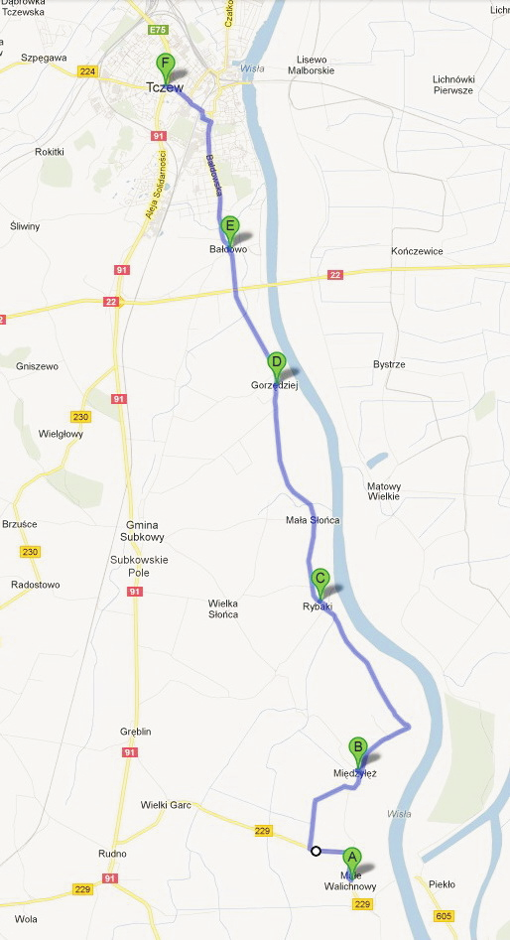
28 października 2018 r. /niedziela/

